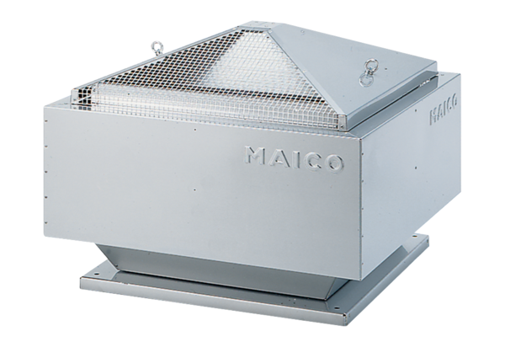Radiál tetőventilátor DRD 25/6 BCsomagolási egység: 1 darabVálaszték: C
Termékszám: 0087.0103Gyártó: MAICO

